**"Страницы семейной славы"**

**Кирюхин Иван Матвеевич**

"Дедушка, было страшно?" Отвечал : "Как и всем. Я защищал свою Родину. А это главное".

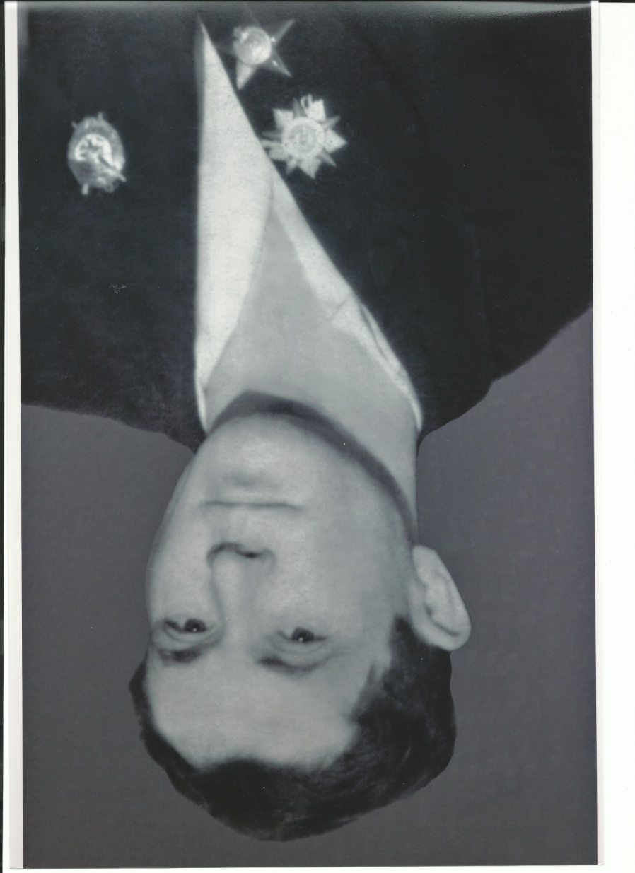

Я хочу рассказать о своем дедушке Кирюхине Иване Матвеевиче. Родился он 29 мая 1921 г в деревне Стенино Козельского района Калужской области, где и прожил всю свою жизнь. Окончил семилетку в деревне Н. Прыски, затем учился, получил специальность  - слесарь.

В рядах Красной Армии с 1940 года. Окончил школу младшего авиационного специалиста, стрелок - радист, в мае 1941года. С июня 1941 года был зачислен в 63 бомбардировочный авиационный полк, с которым и прошел всю войну.

Мой дедушка, был стрелком - радистом на самолете  "Бостон" Б-3. Дедушка, не любил хвастаться своими  наградами, подвигами, полученными в годы ВОВ.

На вопрос: "Дедушка, было страшно?" Отвечал : "Как и всем. Я защищал свою Родину. А это главное".

Много рассказывал, про тяжелые ночные вылеты на бомбометания, при освобождении Крымского полуострова, особенно про освобождение города Керчь. За что и был награжден орденом "Красное Знамя" и орденом "Красная Звезда". Он, всю свою жизнь, мечтал, съездить на день Победы в город Керчь, пройтись по улицам, обнявшись со своими друзьями. Но, увы, его мечты так и не сбылись.

Из приказа  о награждении: "Тов. Кирюхин И.М, работая воздушным стрелком - радистом, в совершенстве владеет своей специальностью, отлично знает радиоаппаратуру и стрелковое вооружение на самолете"Бостон-3". Летает на выполнение боевых заданий командования днем и ночью, в любых метеоусловиях. Все боевые вылеты были направлены на уничтожение техники и живой силы противника. Молодой, энергичный, самоотверженный настойчиво сражается в воздушном бою, отражая атаки истребителей противника, тем самым давая возможность отлично отбомбиться по цели с наибольшим эффектом бомбометания."

Наш полк 63 ночной бомбардировочный авиационный Керченский Краснознаменный в годы ВОВ:

В действующей армии:

* 22.06.41 - 24.09.41
* 23.10.42 - 04.09.44
* 06.12.44 - 09.05.45

Сформирован на базе части эскадрилий 3 ЛБАП, к началу марта 1940 г.

Принимал участие в советско-финляндской войне.

Перед началом Великой Отечественной войны входил в состав 4 сад. На вооружении имел самолеты СБ.

На 22.06.41 г. базировался на аэродроме в Куузику, имея в наличии 63 СБ. 22.06.41 г. перелетел на аэродром Платоне под Митавой. С первого дня войны осуществлял боевые вылеты, производя бомбардировку немецких войск в Прибалтике, в конце июня 1941 г. получил материальную часть от 50 сбап.

В июле-сентябре 1941 г. воевал на Северо-Западном фронте.

24.09.41 г. выведен на переформирование.

С 23.10.42 г. воевал в составе 132 бед. На вооружении имел 20 самолетов "Бостон" Б-3.

Осенью и зимой 1942 г. действовал в районе Туапсе.

Весной 1943 г. базировался на аэродроме в Адлере. Наносил удары по кораблям, самолетам и переправам в Керченском проливе, производил бомбардировку аэродрома Владиславовка.

Осенью 1943 г. в ходе Новороссийско - Таманской операции бомбил укрепления «Голубой линии», затем отступающие по Таманскому полуострову немецкие войска.

С 10.04.44 г. участвовал в штурме Керчи, подавлял вражескую артиллерию в Булганаке, Грязевой Пучине, Горе Куликовой, Катерлезе, затем наносил удары по эшелонам на станции Багерово и на перегоне Багерово - Тышляр. На 23.04.44 г. базировался на аэродроме Михайловка, рядом с Джанкоем, откуда осуществлял бомбардировки Севастополя.

После освобождения Севастополя полк переброшен в Белоруссию, где действовал в интересах 2-го Белорусского фронта, начиная с Бобруйской операции.

04.09.44 г. выведен на переформирование и доукомплектование, базировался на аэродроме Шаталово Смоленской области, рядом с г. Починок.

06.12.44 г. перелетел на аэродром Магулище близ Минска,

в 1945 году базировался на аэродроме близ Модлина, затем близ Плоцка, а позже на западном берегу Одера.

Последние вылеты в ходе войны совершил на морскую базу Свинемюнде.

Из дневника однополчанина дедушки: "18 мая 1945 года перелетаем в Германию, в населенный пункт Габберт, для переучивания на новую отечественную м/часть ТУ-2 (Туполева), "Бостоны" передали в другую дивизию.

Жизнь стала беззаботной, не то что во время войны, опасность миновала. Живем одной мечтой о демобилизации, о  доме, а многие и о семейной жизни. О смерти перестали думать".

Я, много раз перечитывала эти строки, со слезами на глазах.

Демобилизовался мой дедушка осенью 1946 года.

Вернулся в родную деревню, в отчий дом. В мае 1947 года женился. Построили с женой свой дом, огромный дом на горе, откуда открывается прекрасный вид на луга, а вдали река и монастырь Оптино Пустынь.

Дедушка с бабушкой прожили очень трагичную, но долгую и счастливую жизнь. Отметили свою золотую свадьбу.

Из трех сыновей, два погибли в молодом возрасте, и в  обоих случаях - несчастный случай. Остался в живых, только мой отец Кирюхин Николай Иванович.

Дедушка с бабушкой, всю свою жизнь трудились в родном колхозе "Победа". Дедушка водителем, а бабушка дояркой. Имеют огромное количество наградных листов, грамот "За отличный труд", за достижения и мн. др. Имели свое огромное домашнее хозяйство: куры, утки, кролики, корова. Дедушка был отличным хозяином, тружеником.

Утром, с лучами солнца, он уже с косой на плече, торопится обкосить молодую травку, где нибудь с краю березовой рощи. Ближе к обеду, мы уже всей семьей с граблями, с вилами  бежали ворошить сено. А вечером, все это, дружно стоговали и перевозили домой.  Все лето, вслед за дедушкой, мы трудились в поле, в огороде и бежали помогать бабушке на ферму.

А когда наступала зима, это самое праздничное время, обязательно все мы собирались у дедушки с бабушкой. Готовилась моя любимая утка с картошкой, да еще в русской печи. Доставались всякие яства, накрывался огромной стол и начинался праздник. Очень в нашей семье любили Николу зимнюю. И в то время, когда взрослые, после еды, пели песни, дедушка занимался с нами, со своими внуками. Нас он называл просто - орлята. Пел нам свои любимые песни: "Три танкиста", "Смуглянка", "Орлята учатся летать" и многие другие. Особенно дедушка любил читать нам стихи. У дедушки была феноменальная память, он знал много стихов и всегда читал нам их по памяти. Любимым стихотворением было "Бородино", любимый поэт С. Есенин. Дедушка много читал. Читал все, журналы, книги. Все, что попадало под руку.

Дедушка с бабушкой были очень гостеприимными людьми, кто только к нам не приезжал в гости. И все потом очень много писали, присылали свои фотографии. У дедушки с бабушкой огромной архив, и всех они помнили по именам, и детей, и внуков.

О их щедрости и доброте можно много рассказать.  Бабушка всегда помогала нищим и юродивым, прислуживала в церкви. Она очень верующий человек. И нас воспитывала вере и любви к Богу, водила в храм, учила с нами молитвы.

Дедушка умер зимой, под Николу зимнюю в 1997 году.

Бабушка Кирюхина (Тарасова) Анна Михайловна, жива до сих пор.

ГБПОУ "1- МОК"

Структурное подразделение "Ресторанного бизнеса"

Студентка группы 43 Т

Махнюк Дарья Олеговна